 启舜公司简介

宁波启舜金属制品有限公司（原余姚市兴达金属网带厂）创立于1999年，地处美丽富庶的长江三角洲南翼宁波余姚市，现发展成为一家研发,制造,加工,销售为一体的综合型企业.公司创业发展至今,主要销售金属输送网带,承接各种不锈钢热处理, 钎焊加工，电炉配件，焊接材料。金属输送网带广泛运用于高温热处理设备，如网带淬火炉，钎焊炉，粉末烧结炉，不锈钢退火（淬火）炉等各种输送设备以及电子化纤，食品机械等自动化流水线。不锈钢热处理加工主要不锈钢拉伸件退火，退磁，固溶处理，不锈钢淬火，回火处理.钎焊加工主要针对各类汽车管路件，制冷配件，水暖器材，管阀接头，医疗器械等企业进行加工处理。焊接材料方面，主要销售各类铜基，镍基等焊环，焊丝，焊片，焊膏。电炉配件方面主要销售各种炉胆，加热元件等。
随着公司的发展2017年成立了无锡市启舜金属科技有限公司开拓纯氢钎焊,纯氢光退火,退磁,纯氢固溶,淬火等热处理加工，公司位于交通便利的312国道旁，风景秀丽的太湖之滨，主要为各类汽车管路系统、制冷配件、水暖器材、管阀接头、紧固件、医疗器械、航空航天零部件及五金 家电等企业的不锈钢、碳钢、铜制品等零部件加工。
启舜公司已通过ISO9001质量管理认证体系，并全力打造与美资，德资等外资企业做配套加工，以专业，负责，正规化的企业理念为国内外汽车管路件，新能源汽车企业，新制冷企业等提供专业的服务，我们将以“卓越的品质，诚信的服务”为经营理念，积极参与推广行业交流活动，同时也热诚欢迎国内外客户来我司考察及技术交流！
以下为启舜公司
①金属网带产品图示：
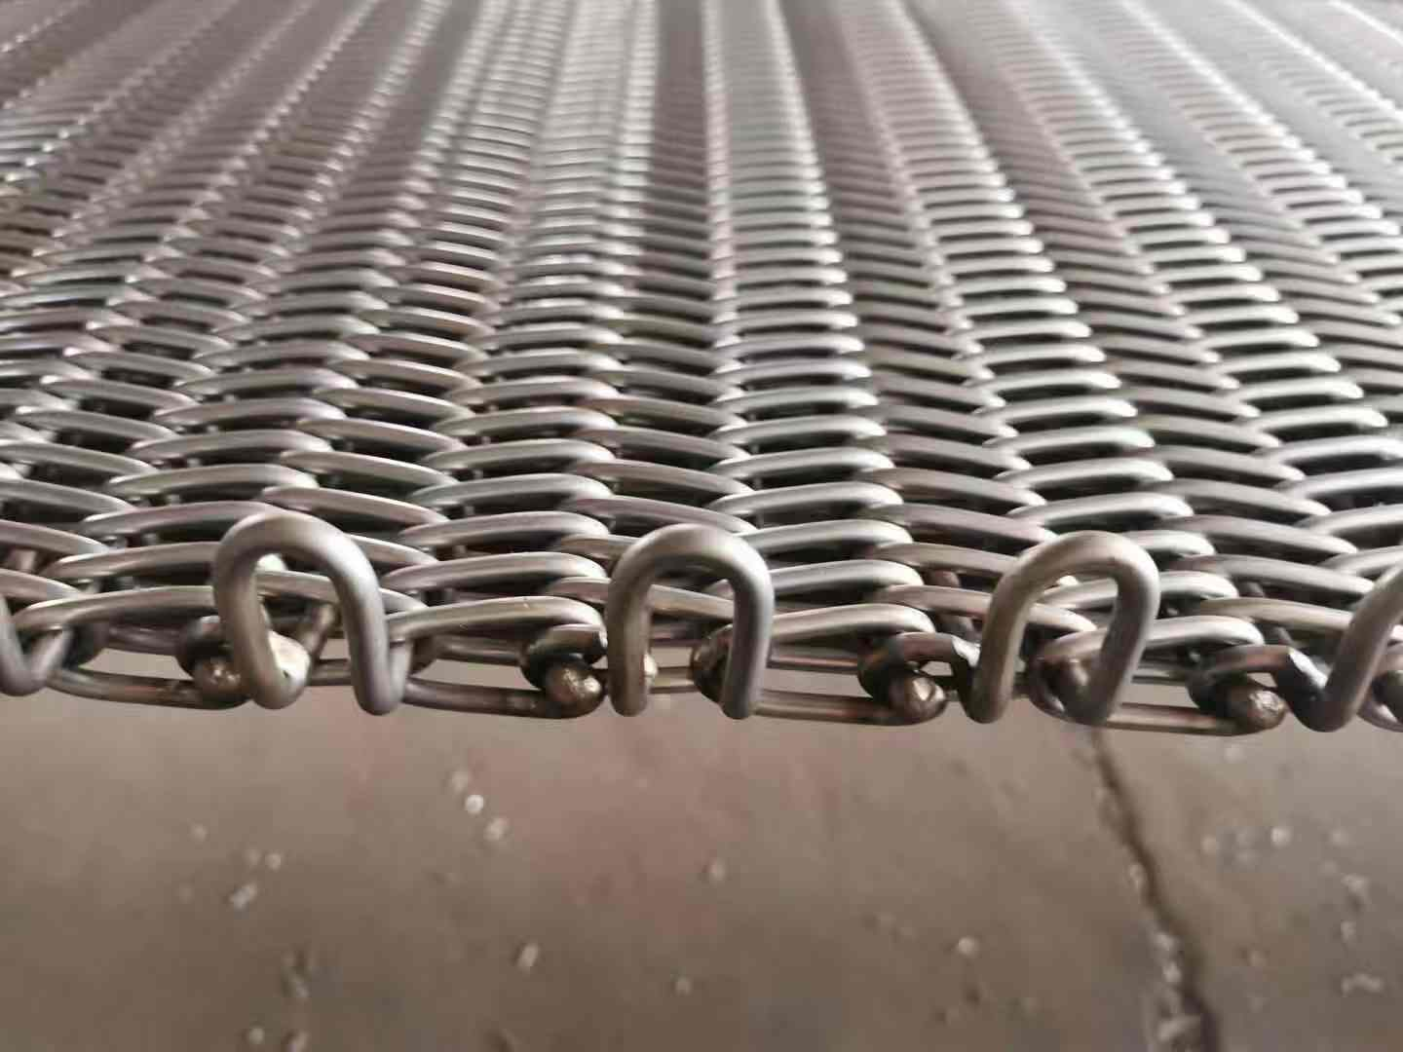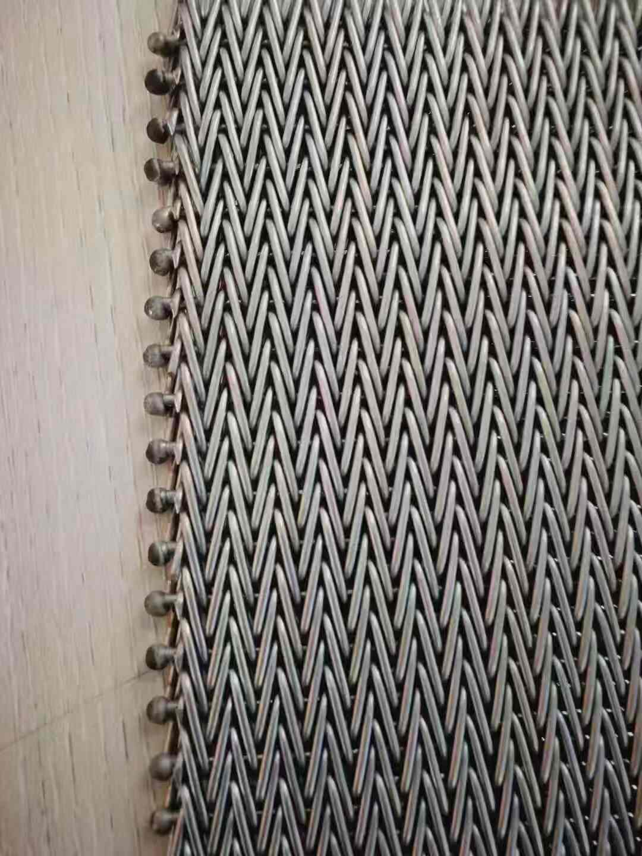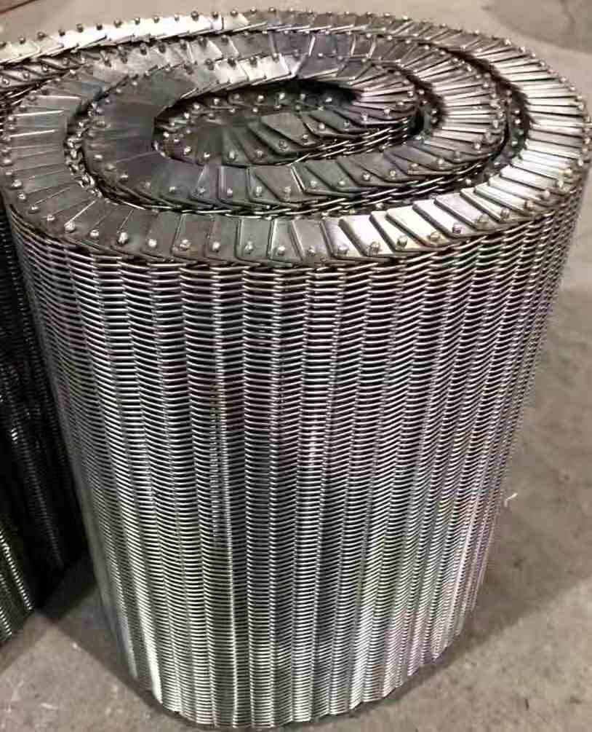
②钎焊加工产品图示：
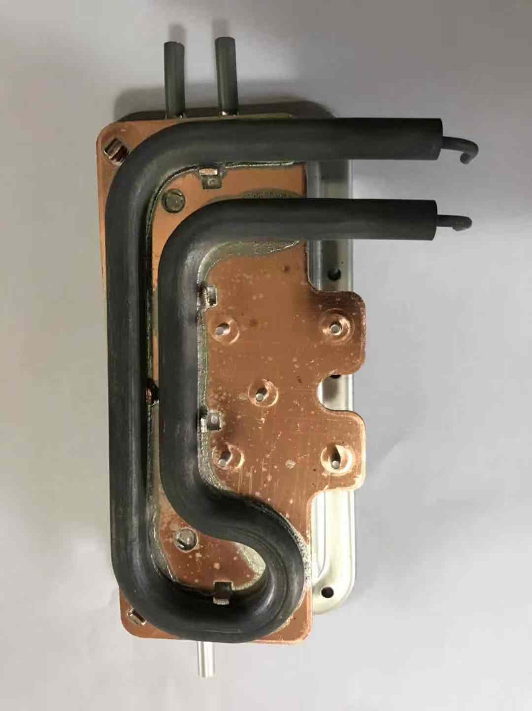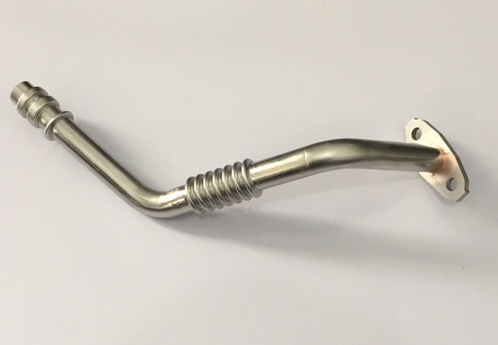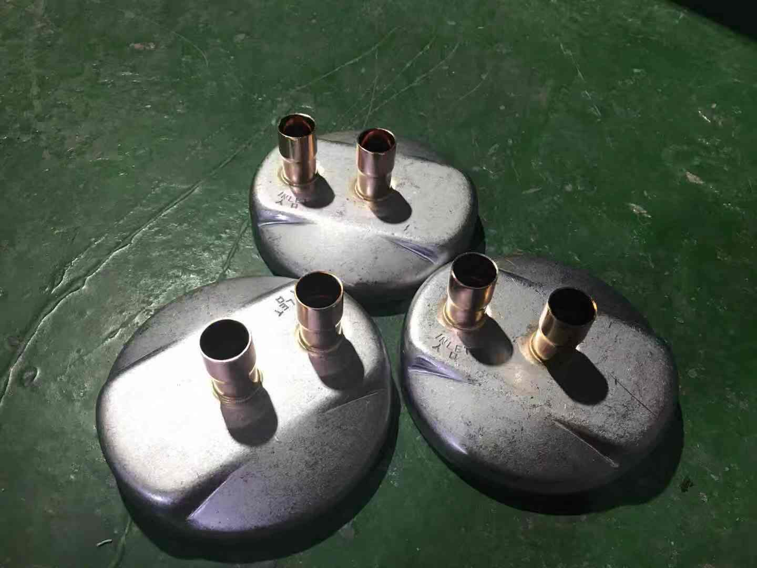

③淬火系列产品图示：
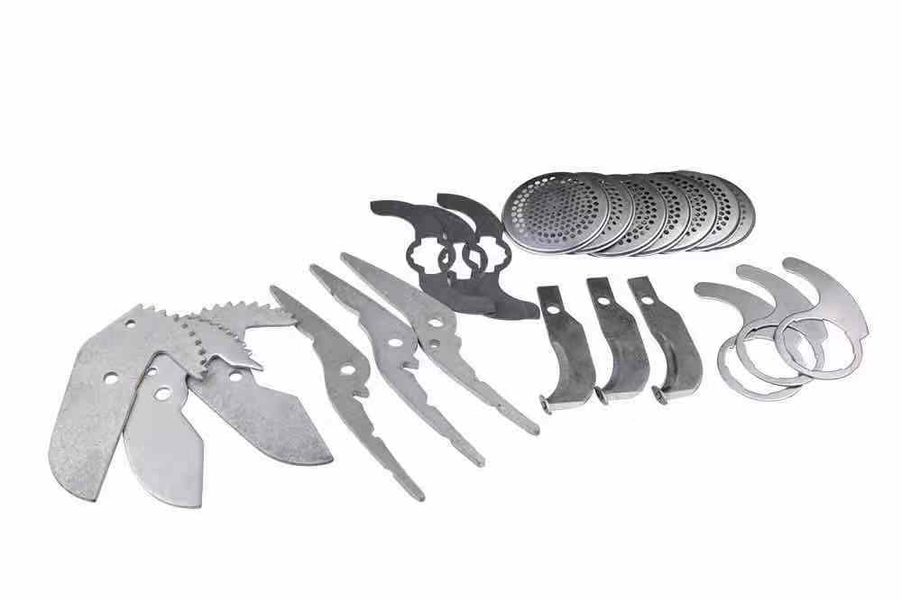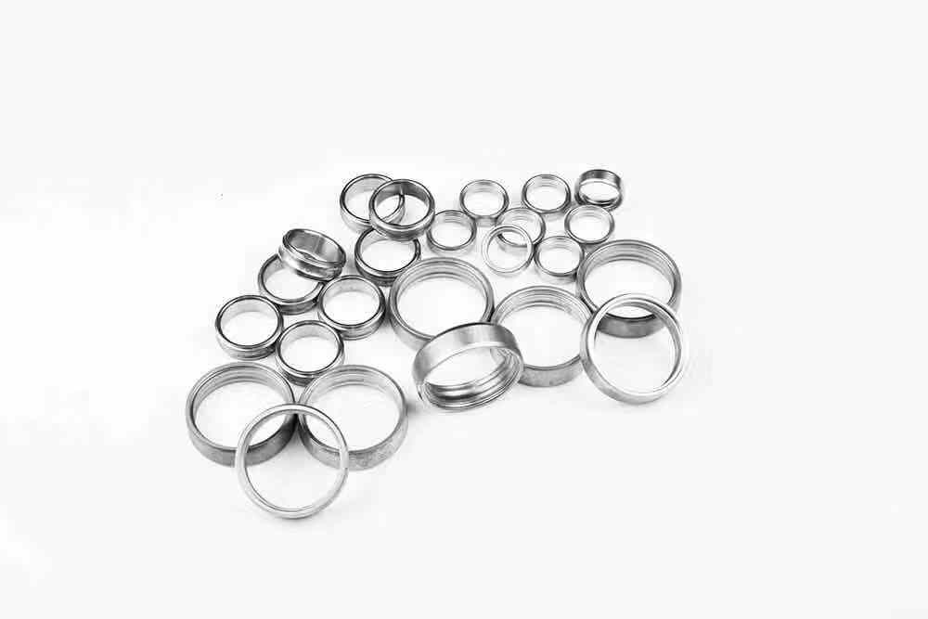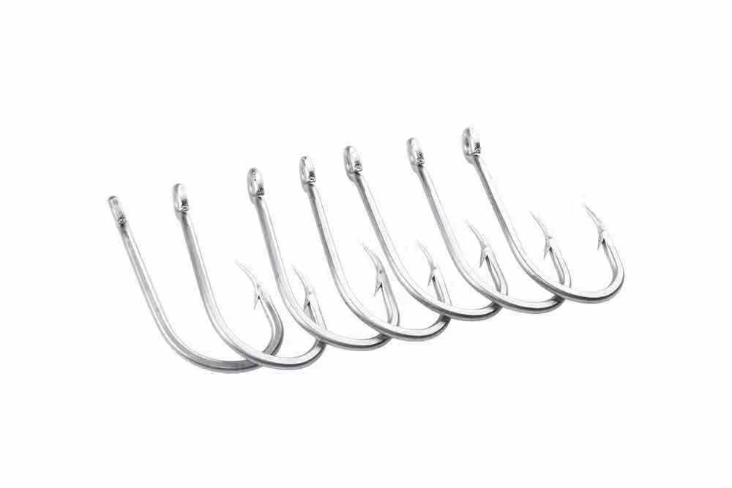
④拉伸件退火，退磁系列图示：
